**Raport final - Eliminarea efectelor de blur(deblurring)**

ECHIPA: E13

Moisii Andreea

Grupa 1310A

Voroneanu Teodora

Grupa 1310A

Lucrarea de față propune eliminarea efectelor de blur dintr-o imagine grayscale prin aplicarea filtrului Wiener.

**Git repository:**<https://github.com/TeodoraVoroneanu/ProiectPI>

# **Introducere**

# **Imaginile** pot fi distorsionate de neclaritate datorită:

- Mișcării în timpul procesului de captare a imaginii, de către cameră sau, atunci când sun folosiți timpi de expunere lungi, de către subiect

- Opticii nefocalizate, utilizarea unui obiectiv cu unghi larg, turbulență atmosferică sau un timp de expunere scurt, care reduce numărul de fotoni capturați

- Distorsiunea luminii împrăștiate în microscopia confocală

**Deblurarea** este procesul de eliminare a obiectelor neclare din imagini.

**Blurul** este reprezentat de un operator de distorsiune, numit și funcția punct spread (PSF).

Diferiți algoritmi de estompare estimează și elimină neclaritatea pe baza PSF-ului și zgomotului din imagine.

**O imagine neclară sau degradată poate fi descrisă aproximativ prin această ecuație g = Hf + n, unde g este imaginea blurata, H este operatorul de distorsiune(PSF), f este imaginea originală adevărată iar n zgomot aditiv, care corupe imaginea.**

Pe baza acestui model, sarcina fundamentală a unui deblurring este de a de-convolta imaginea neclară cu PSF-ul care descrie exact distorsiunea. Deconvoluția este procesul de inversare a efectului convoluției.

Restaurarea unei imagini neclare constă în găsirea celei mai bune aproximări f ' la imaginea sursă.

În procesul de estompare, fiecare pixel al unei imagini neclare este „asamblat” din pixeli ai unei zone din apropiere a unei imagini sursă. Toate acestea se suprapun, ceea ce duce la o imagine neclară.

Principiul, conform căruia un pixel devine răspândit, se numește funcție de estompare(alte sinonime – PSF, nucleu ).

**În matematică**, deconvoluția este un proces bazat pe algoritmi folosit pentru a spori semnalele din datele înregistrate. În cazul în care datele înregistrate pot fi modelate ca un semnal pur care este distorsionat de un filtru (prin procesul de convoluție), deconvoluția poate fi utilizată pentru a restabili semnalul original.

**Conceptul de deconvoluție** este utilizat pe scară largă în tehnicile de procesare a semnalului și de procesare a imaginilor.De asemenea, a avut o aplicare timpurie în seismologie.

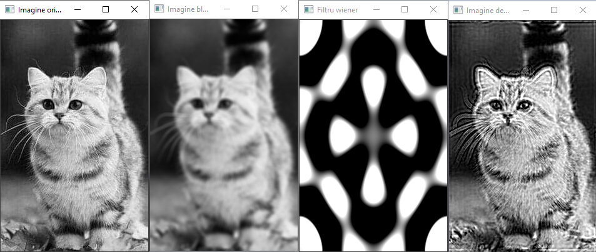**În optică și imagistică**, termenul „deconvoluție” este utilizat în mod specific pentru a se referi la procesul de inversare a distorsiunii optice care are loc într-un microscop optic, microscop electronic, telescop sau alt instrument de imagistică, creând astfel imagini mai clare.

Pe lângă aceste aplicații, deblurarea mai poate fi utilă în restaurarea scrisului dintro imagine sau a detaliilor precum numărul de înmatriculare al unei mașini.

Rămâne deopotrivă și aplicabilitatea în cazurile în care se dorește restabilirea fotografiilor personale în care sunt inlcuse persoane, obiecte.

# **Metode existente**

# Se cunosc 4 metode principale prin care procesul de deconvoluție poate fi realizat:

* Deblurare folosind deconvoluția oarbă(**Blind Deconvolution** Algorithm): Algoritmul de deconvoluție oarbă poate fi utilizat în mod eficient atunci când nu se cunosc informații despre distorsiune (estompare și zgomot).
* Deblurare folosind metoda **Lucy-Richardson**
* Utilizarea unui **filtru regularizat**
* Utilizarea filtrului Wiener : **Deconvoluția Wiener** poate fi utilizată eficient atunci când caracteristicile de frecvență ale imaginii și zgomotul aditiv sunt cunoscute, cel puțin într-o oarecare măsură.

Există abordări, care iau în considerare prezența zgomotului într-o imagine - una dintre ele este filtrul Wiener. Se consideră imaginea și zgomotul ca procese aleatorii și se găsește valoarea f 'pentru o

imagine fără distorsiuni f, încât deviația pătrată medie a acestor valori să fie minimă. Minima unei astfel de abateri este atinsă la funcția din domeniul frecvență.

O altă abordare a fost oferită de Richardson (anul 1972) și Lucy în mod independent (anul 1974), așa că această abordare este numită metoda Lucy-Richardson. Trăsătura sa distinctivă constă în faptul că este filtru neliniar - potențial acest lucru poate da un rezultat mai bun.

A doua caracteristică ar fi că această metodă este iterativă, deci apar dificultăți cu oprirea criteriului de iterații. Ideea principală constă în utilizarea metodei de maximă probabilitate pentru care se presupune că o imagine este supusă distribuției Poisson. Formulele de calcul nu conțin utilizarea transformatei Fourier,totul se face în domeniul spațial.

Această metodă este utilizată pe scară largă în programele de prelucrare a fotografiilor astronomice.

În metodele anterioare, se presupune că funcția de estompare PSF este cunoscută cu siguranță, dar în practică nu este adevărat, de obicei se cunoaște doar PSF aproximativ prin tipul de distorsiuni vizibile.

Deconvoluția oarbă este încercarea de a lua în considerare acest lucru. Principiul constă în aproximarea PSF-ului, apoi deconvoluția se efectuează folosind una dintre metode, urmând ca gradul de calitate să fie identificat în funcție de un anumit criteriu, pe baza acestui grad, funcția PSF este reglată și iterația se repetă până când se obține rezultatul dorit.

**3** **Descrierea tehnică a soluției**

Scopul filtrului Wiener este de a calcula o estimare statistică a unui semnal necunoscut folosind un semnal asociat ca intrare și filtrarea semnalului cunoscut pentru a produce estimarea ca ieșire. De exemplu, semnalul cunoscut ar putea consta într-un semnal necunoscut de interes care a fost corupt de zgomotul aditiv.

Soluția tehnică a fost implementată cu ajutorul mediului de dezvoltare Visual Studio 2019.

În modulele **Complex.h**, **operații.h** și **main.cpp** sunt descrise funcțiile care vor procesa o imagine cu scopul de a restaura pe cât posibil blurul aplicat acesteia.

Fișierul **Complex.h** conține clasa Complex în care se regăsește descrierea unui număr complex și a funcțiilor de adunare a două numere complexe, de înmulțire a unui număr complex cu un altul sau cu o constantă, de calcul a exponentialei, de împărțire a unui număr complex la o constantă.Toate aceste funcții definite ajută în obtinirea rezultatului dorit în etapele următoare.

Soluția se conturează în continuare în modulul "operatii.h", cu  
ajutorul câtorva elemente din biblioteca OpenCV.

Matematic, o imagine f cu dimensiunile MxN și funcția de distorsionare h cu mărime MxN este descrisă în relația :  
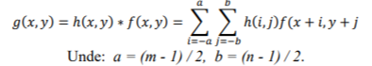

Pentru atingerea scopului dat, adică restaurarea imaginii, vom avea nevoie să scăpăm de convoluție. Din formula de mai sus se observă că pentru a găsi f(x,y) din g(x,y) va fi necesar un sistem de ecuații enorm. Dar pentru a simplifica situația se va utiliza transformata Fourier.

Există teorema despre convoluție care spune că, operația de convoluție în domeniul spațial este echivalentă unei înmulțiri simple în domeniul frecvență și nu înmulțire matricială dar înmulțire element cu element în parte.

Operația inversă convoluției este echivalentă împărțirii în domeniul frecvență, și poate fi scrisă în modul următor:  


Unde H(u,v), F(u,v) – Imaginile Fourier a funcțiilor respective. Deci procesul de distorsionare poate fi scris în domeniul frecvență în modul următor:  


Pentru restaurarea imaginii, luând în considerație funcția de distorsionare, implementăm filtrul Wiener. El analizează imaginea și zgomotul ca procese aleatorii și găsește o estimare f’ pentru o imagine nedistorsionată f. Formula pentru filtrul Wiener este:

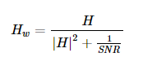

Pentru cazul unei funcţii discrete bidimensionale (cazul unei imagini) f (x, y) de dimensiuni M × N , transformata Fourier bidimensională este:

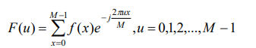

Inversa transformatei Fourier bidimensionale este dată de:

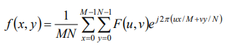

# **Rezultate experimentale**

Programul realizat reușește restaurarea în proporții mari a imaginii asupra căreia s-a aplicat un efect de blur.

Deconvoluția cu filtrul Wiener nu este cea mai optimă soluție deoarece propune cunoașterea kernelului de blurare și a SNR-ului.

Operațiile realizate sunt:

* S-a aplicat un filtru Gaussian pe o imagine grayscale cu scopul apariției unui efect de blur;
* Cu ajutorul kernelului de blur(aproximat),SNR-ului am caulculat după formulă filtrul Wiener;
* Datorită funcției DFT(Fourrier) am transformat imaginea din domeniul spațial în cel al frecvenței ca mai apoi să o inmulțim cu filtrul Wiener;
* Rezultatul a fost transformat înapoi în domeniul spațial cu ajutorul funcției IDFT(Inversă Fourrier);

**Deblurarea realizată cu ajutorul deconvolutiei Wiener**  
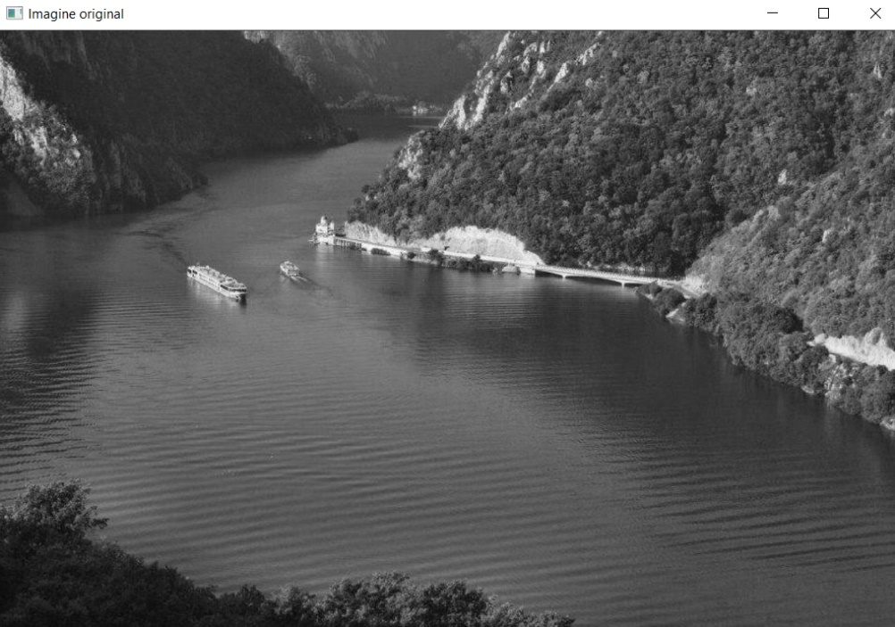  
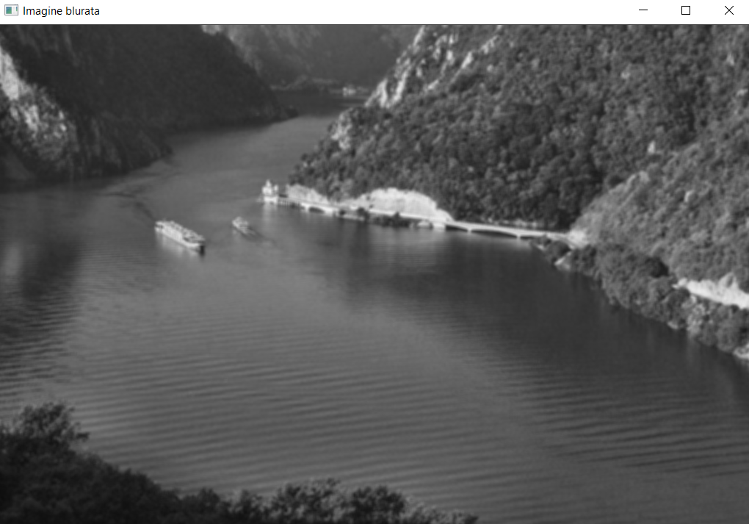  


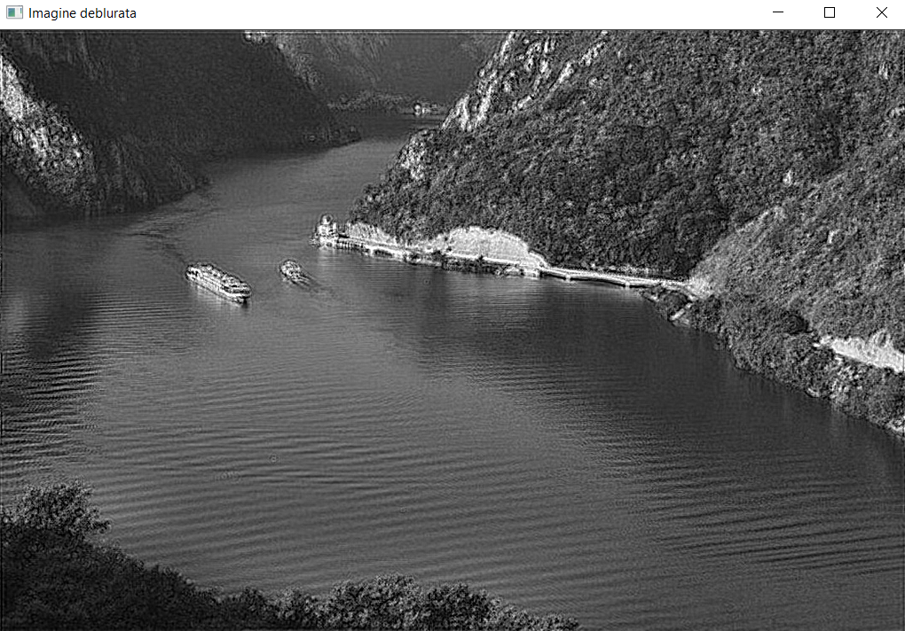

# **Concluzii**

# În imaginile blurate pixelii se transformă într-un punct, totul se amestecă și, în cazul unei raze mari de estompare, se obține o culoare plată pe toată imaginea.

# De-a lungul timpului s-au dezvoltat metode în vederea restaurării imaginilor deteriorate, niciuna reușind să redea claritatea completă, ci o claritate satisfăcătoare,aproape completă.

# Eliminarea efectelor de blur rămâne una dintre cele mai interesante și importante probleme de procesare a imaginilor - atât din punct de vedere teoretic, cât și din punct de vedere practic.

**Referințe:**  
  
[**http://repository.utm.md/bitstream/handle/5014/3587/Conf_Telecom_2015_pg353-356pdf.pdf?sequence=1&isAllowed=y**](http://repository.utm.md/bitstream/handle/5014/3587/Conf_Telecom_2015_pg353-356pdf.pdf?sequence=1&isAllowed=y)<https://en.wikipedia.org/wiki/Deconvolution?fbclid=IwAR2FD2gXsbia4vaSX6usUG6ino2vUTU_w7k7lqADBhRXjaEtWA-TYY5NeEg>[**https://www.mathworks.com/help/images/image-deblurring.html?fbclid=IwAR3-FUiUZLzBFyCqwwVRgNo7QlYNyLH8YLDrTqfmOc5h3a4W5oT3rHdLHmw**](https://www.mathworks.com/help/images/image-deblurring.html?fbclid=IwAR3-FUiUZLzBFyCqwwVRgNo7QlYNyLH8YLDrTqfmOc5h3a4W5oT3rHdLHmw)<https://www.mathworks.com/help/images/deblurring-images-using-the-blind-deconvolution-algorithm.html?fbclid=IwAR34MCcPGKB0tvnXkS_8rggUm6HJ4dZC6IXikO5ytN8cj_ERu2nsWCGDPxY><https://yuzhikov.com/articles/BlurredImagesRestoration1.htm?fbclid=IwAR3ohdn4hxhJZ4nkEMMyG9tgVrMAUlQFbLIK-8kAyRxR9g8sCHVS23iH8ps><https://en.wikipedia.org/wiki/Blind_deconvolution?fbclid=IwAR2958M0gGdzKftnrYgUJT69gDz0vKlOiw8iSugaYc1Ti7TRfv0bhRJhhAg>[**https://www.mathworks.com/help/images/create-your-own-deblurring-functions.html**](https://www.mathworks.com/help/images/create-your-own-deblurring-functions.html)<https://mathworld.wolfram.com/Deconvolution.html?fbclid=IwAR2uq76pqEosvq1phuHj7BivFLk3bCBaez46KwDGLs5TJpoHS4MWa60r02E><http://matlab.izmiran.ru/help/toolbox/images/deblurr8.html?fbclid=IwAR0TvBVXhKEhT0ncRQSeqNA_idY3BQilcOIdFNyJT4g4wgy8A7sVzVy-pSI><https://www.researchgate.net/publication/220502265_Blind_and_Semi-Blind_Deblurring_of_Natural_Images><https://softwareengineering.stackexchange.com/questions/86795/can-we-technically-un-blur-images?fbclid=IwAR3cs6_HI8LQZ3LQ3bcV0qLnx78cBDpKtWg7pWhQ79RlxTXcURtp2kMzpaM><https://cs.nyu.edu/~fergus/papers/deblur_fergus.pdf><https://openaccess.thecvf.com/content_ICCV_2017/papers/Wieschollek_Learning_Blind_Motion_ICCV_2017_paper.pdf?fbclid=IwAR3lgEU2HLGvr_9TA6rw0VEtrMU1JvflkTIye933Ut4dbAR7G0UI9X7kNmw><https://dilipkay.files.wordpress.com/2019/04/priors_cvpr11.pdf>